大连东软信息学院
毕业设计（论文）

论文题目：大学生招聘信息管理系统的设计与实现

系 所： | 软件工程系
专 业： | 软件工程专业
学生姓名： | 杨扬
学生学号： | 15180600228
指导教师： | 彭志豪
导师职称：
完成日期：

大连东软信息学院
Dalian Neusoft University of Information
招聘网站的设计与实现

摘 要
随着网络技术的发展，网络在人们生活中的应用越来越广泛。人才的流动已成为社会的一大问题，传统的应聘方式不仅让人觉得很不方便，而且受时间和空间的限制，让许多人失去了很多机会。而网上招聘应聘系统提供了方便、简洁、安全、易于管理的平台，这是对传统模式的一种改进，也是一种必然走向。这套系统是为企业和应聘者提供招聘服务的平台。
本系统开发框架Vue全家桶+Node.js+Element-ui+express，数据库服务器使用MySQL。本系统采用B/S构架，使用vue全家桶+Element-ui组件库进行网页的界面设计，采用express脚手架、RMVC的框架结构，使用ejs模版返回数据内容，以及MySQL数据库进行功能开发，大学生招聘信息管理系统主要包括学生注册、学生登录、添加留言、浏览招聘、投递简历、浏览资讯、搜索招聘、管理分类、管理企业、管理学生、管理留言、管理资讯、管理公告、企业注册、企业登录、管理招聘、修改密码等功能。
本系统的实现能够极大的提高学生和企业之间的桥梁。招聘信息管理系统运行稳定，并且有良好的易用性，能够充分满足毕业找工作的需求。

关键词：招聘，Vue，Node.js，MySQL
The Design and Implementation of A Recruiting Website

目 录
摘 要 I
第1章 项目概述 1
1.1 问题描述 1
1.2 项目目标 1
1.3 项目适用范围 1
1.4 涉众 1
第2章 需求分析 2
2.1 业务需求 2
2.1.1 业务流程 2
2.1.2 业务对象 3
2.2 功能性需求 4
2.2.1 用例概述 4
2.2.2 用例描述 5
2.3 非功能性需求 11
2.4 运行环境 11
第3章 系统设计 13
3.1 技术路线 13
3.2 软件体系结构设计 13
3.2.1 功能结构 13
3.2.2 系统架构 13
3.3 数据库设计 14
3.3.1 概念结构设计 14
3.3.2 表的详细设计 15
3.4 对象设计 17
3.4.1 招聘管理用例对象设计 17
3.4.2 招聘分类管理用例对象设计 20
3.4.3 就业新闻管理用例对象设计 23
3.4.4 学生会员用例对象设计 25
第4章 系统实现 28
4.1 核心功能实现 28
4.1.1用户身份验证实现 28
4.1.2添加招聘功能实现 29
4.1.3管理招聘功能实现 30
4.1.4添加招聘分类实现 30
4.1.5会员注册功能实现 31
4.2 关键技术难点与解决方案 32
第5章 系统测试 33
5.1 功能测试 33
5.2 测试总结 34
第6章 结论与展望 36
参考文献 37
致 谢 38

第1章 项目概述

1.1 问题描述
如今，人类社会进入到了全球信息化和与信息全球化、网络化之高速的发展之阶段。比较丰富的网络的信息也成为了人们的工作、生活与学习不能缺的一部分。目前，人们正以逐步适应与习惯在网上去贸易、网上去购物、网上去支付、网上去服务与网上去娱乐等相关活动，很多社会的活动也正在向网络化去发展。

1.2 项目目标
全国的普通高中扩大从1999年开始,2003年高中的持续扩大,增加数量和种类扩大,很多大学生毕业后就业困难的问题,所以大学生面临招生单位不能直接关联,互相无法获得必要的信息。招生单位的招聘名额，因为大学不能招收，所以会带来以前的现状。另一方面，很多大学生找不到自己理想的工作，一方面召集不满足企业需求的大学生进行就职活动，就业活动对当今社会来说是一个重要的问题。现在，在大学教育的普及下，高校不断扩大，大学毕业生人数剧增，大学生就业压力也大幅增加。另一方面,高中,大学的课程设置的不合理的事情,从市场需求的角度思考,自己的教师的条件为基础,部分专业的数量是一种趋于饱和,过多的状态,大量的大学生对自己的专业和口的工作岗位无法寻找。高中的专业和市场的就业进度缓慢，这对高中市场的敏感性和市场调查有着密切的关系。因此，大学生的社会实践能力较强，创业精神不足，在工作经验不足的情况下，“毕业后就失业”。在高等学校，大学生的就业指导水平不足也是因为一部分原因，现在很多的高中没有设置就业指导的中心，或者，有的也因为效果小，形式也没有了。大多数的大学就业指导理论型的知识,缺乏实践,高中是大学生的就业和革新的推动力量不足,大学生的社会实用性的效果,大学生是社会利用自己学到的知识不能邀请,大学生的首次就职失业率很高。目前社会单位的最大的问题是,科学的不足的候选人,人单位的招聘标准管理系统的漏洞,不给自己正确的候选人让人的位置和标准受聘人员的水平和工作岗位所需的能力不匹配,部分单位的高学历,不要求自己的实际需求出发,而且,在企业发展的快速时期,盲目消化的候选人方式,企划人力资源不足。大部分企业在招聘时期更严重的工作经验少,人单位的变形,急忙通过希望达人经验自己的公司为了改变,一般的大学生的最大的劣势是社会经验不足,雇主们忽视了大学生塑造性和潜在力量,大学生理论知识的水平高,在工作中欠缺的是实践。
随着高等教育日益大众化，就业形势严峻的当今，有竞争力的大学生的就业能力的形成，不是依赖于理论知识本身，而是基于社会的需求，以适当的条件实现。因此，匹配机制(构成要素:高中，人类，社会)的构筑，已经成为解决大学生的就业能力和社会需求的矛盾的关键。

1.3 项目适用范围
本系统主要是适用各大高校与用人的单位，能够及时的去发布招聘与招聘信息，学生会第一时间去看到招聘的信息。

1.4 涉众
系统设计人员：清晰的描述一个问卷系统的整体规划、模块化设计方案，在保证稳定性的情况下提高可扩展性。
系统开发人员：严格按照之需求以及设计文档来进行功能模块的开发，避免了功能的缺陷。
企业使用人员：发布靠谱真实的招聘信息，并对学生简历进行筛选。
学生使用人员：上网搜索招聘信息并进行简历投放。
管理员使用人员：对企业发布之招聘信息来进行审核

第2章 需求分析

2.1 业务需求

2.1.1 业务流程
大学生招聘信息管理系统的学生业务流程，学生浏览首页，可以选择学生注册，注册成功后，以学生身份登录系统，登录成功可以查看招聘信息，对喜欢感兴趣的招聘，投递简历，投递成功后，可以浏览实现在线留言，输入留言内容，完成留言的，具体如图2.1所示。
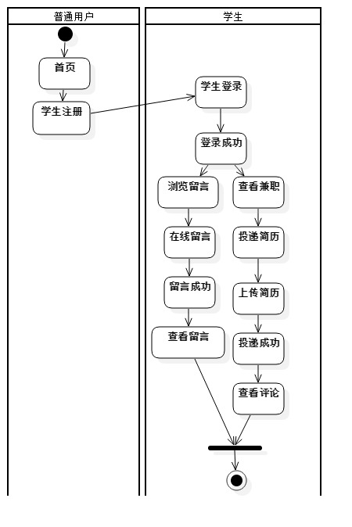
图2.1 学生业务流程图
大学生招聘信息管理系统的企业业务流程，企业注册后，实现企业登录，企业可以浏览发布的招聘信息，同时在线发布企业招聘信息，完成发布招聘的流程，具体如图2.2所示。
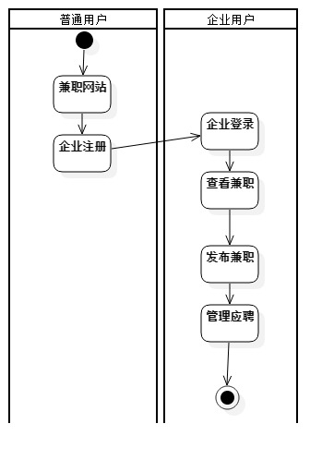
图2.2 企业业务流程图

2.1.2 业务对象
大学生招聘的管理系统，包括了企业实体、职位实体、简历实体、学生实体、留言实体、工作类别实体、其中企业与职位是一对多之关系，职业与简历是一对多之关系，学生与简历是一对多之关系，学生与留言是一对多之关系，大学生招聘的信息管理的系统领域的模型如图2.3所示。
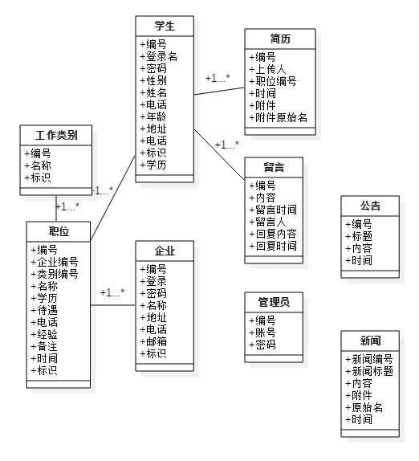
图2.3 领域模型

2.2 功能性需求

2.2.1 用例概述
在图2.4高层用例图中抽取了满足用户基本业务需求的基本用例。学生用户可以完成登录注册，添加留言，搜索招聘，投递简历，浏览招聘，浏览咨询等功能。管理员用户可以完成管理分类，管理企业，管理学生，管理公告，管理咨询，管理留言等功能。企业用户可以完成企业的登录注册，管理招聘，修改密码等功能。这些用例可以从会员，管理员完成整个大学生招聘信息管理系统的正常运作。

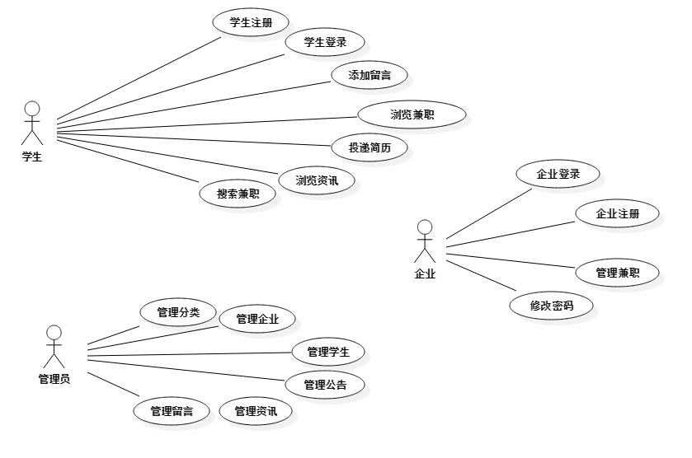
图2.4 高层用例图
用例摘要描述如表2.1所示。
表2.1 用例摘要描述
用例标识（UC） | 用例名称 | 摘要描述
1.1 | 学生注册 | 输入注册信息，完成学生注册操作。
1.2 | 学生登录 | 输入用户名和密码，完成学生登录操作。
1.3 | 添加留言 | 会员登录后，输入留言内容，完成添加留言操作。
1.4 | 浏览招聘 | 浏览招聘的详细操作。
1.5 | 投递简历 | 会员登录后，可以点击招聘详细，完成上传简历操作。
1.6 | 浏览资讯 | 查看资讯的详细信息操作。
1.7 | 搜索招聘 | 输入招聘的标题，完成搜索招聘的操作。
2.1 | 管理分类 | 管理员负责管理分类基本信息。
2.2 | 管理企业 | 管理员负责管理企业信息。
2.3 | 管理学生 | 管理员负责管理学生信息，查看，删除学生信息。
2.4 | 管理留言 | 查看留言，回复留言。
2.5 | 管理资讯 | 添加，删除资讯操作。
2.6 | 管理公告 | 修改，删除，添加公告基本操作。
3.1 | 企业注册 | 输入注册信息，完成企业注册操作。
3.2 | 企业登录 | 输入用户名和密码，完成企业登录操作。
3.3 | 管理招聘 | 会员登录后，输入留言内容，完成添加留言操作。
3.4 | 修改密码 | 输入密码，完成修改密码操作。

2.2.2 用例描述
（1）管理招聘用例
企业会员可以通过管理招聘用例对招聘信息进行管理操作，包括对招聘的添加，查询招聘信息，删除招聘信息。管理招聘信息用例图如图2.5所示。
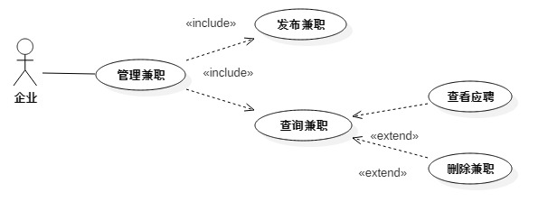
图2.5 管理招聘用例图
查询招聘信息用例描述如表2.2所示。
表2.2 查询招聘用例
用例标识 | 3.3.1
用例名称 | 查询招聘信息
参与者 | 企业会员
前置条件 | 已经以企业会员身份登录。
后置条件 | 完成查询招聘操作。
用例概述 | 企业会员对招聘进行浏览查看招聘详细的操作。
基本事件流 | 1. 企业会员在管理主界面选取管理招聘项。  2. 系统显示招聘列表界面。  3. 企业会员输入招聘信息，点击招聘详细操作。  4. 系统检查输入信息的有效性。  5. 显示查询的招聘的详细信息。
备选事件流 | 无。
删除招聘信息用例描述如表2.3所示。
表2.3删除招聘用例
用例标识 | 3.3.2
用例名称 | 删除招聘信息
参与者 | 企业会员
前置条件 | 已经以企业会员身份登录。
后置条件 | 在招聘表中删除一条招聘信息。
用例概述 | 企业会员可以对招聘信息进行删除操作。
基本事件流 | 1. 企业会员在管理招聘页面选取删除招聘项。  2. 系统显示招聘列表界面，选择一条记录，点击删除按钮。  3. 企业会员点击确定，提交删除请求。  4. 系统检查操作的有效性。  5. 系统显示删除成功。  6. 将删除招聘信息更新到招聘信息表中
备选事件流 | 4a弹出窗口，如果确认删除，操作开始，否则操作取消，转入步骤6。

发布招聘用例描述如表2.4所示。
表2.4发布招聘用例
用例标识 | 3.3.3
用例名称 | 发布招聘信息
参与者 | 企业会员
前置条件 | 已经以企业会员身份登录。
后置条件 | 在招聘信息表中添加一条招聘信息。
用例概述 | 企业会员可以对招聘信息进行添加操作。
基本事件流 | 1. 会员在管理主界面管理招聘信息。  2. 系统显示招聘列表界面，添加招聘操作。  3. 企业会员点击确定，提交添加请求。  4. 操作添加按钮，提交操作成功。  5. 将招聘信息添加到招聘信息表中
备选事件流 | 无。
查看应聘信息用例描述如表2.5所示。
表2.5查看应聘用例
用例标识 | 3.3.4
用例名称 | 查看应聘信息
参与者 | 企业会员
前置条件 | 已经以企业会员身份登录。
后置条件 | 在应聘表中查看应聘信息。
用例概述 | 企业会员可以对应聘信息进行修改操作。
基本事件流 | 1. 企业会员在管理应聘页面选取管理招聘项。  2. 系统显示招聘列表界面，选择一条记录，点击查看应聘按钮。  3. 企业会员点击确定，提交查看应聘请求。  4. 系统检查操作的有效性。  5. 系统显示成功。  6. 将应聘信息显示到应聘信息表中
备选事件流 | 4a弹出窗口，如果确认删除，操作开始，否则操作取消，转入步骤6。

（2）管理招聘分类用例
管理员能够通过管理招聘分类用例对招聘分类进行管理操作。管理招聘分类用例图如图2.6所示。
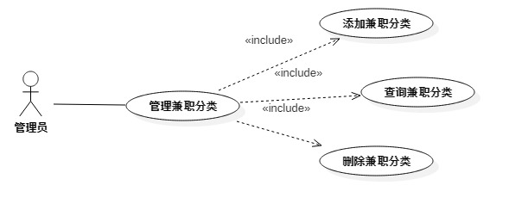
图2.6 管理招聘分类用例图
删除招聘分类信息用例描述如表2.6所示。
表2.6删除招聘分类用例
用例标识 | 2.1.1
用例名称 | 删除招聘分类信息
参与者 | 管理员
前置条件 | 已经以管理员身份登录。
后置条件 | 在招聘分类信息表中删除一条招聘分类信息。
用例概述 | 管理员可以对招聘分类信息进行删除操作。
基本事件流 | 1. 管理员在管理主界面选取管理招聘分类项。  2. 系统显示招聘分类列表界面，选择一条记录，点击删除按钮。  3. 管理员点击确定，提交删除请求。  4. 系统检查操作的有效性。  5. 系统显示删除成功。  6. 将删除招聘分类信息更新到招聘分类信息表中
备选事件流 | 4a弹出窗口，如果确认删除，操作开始，否则操作取消，转入步骤6。
添加招聘分类用例描述如表2.7所示。
表2.7添加招聘分类用例
用例标识 | 2.1.2
用例名称 | 添加招聘分类信息
参与者 | 管理员
前置条件 | 已经以管理员身份登录。
后置条件 | 在招聘分类表中添加招聘分类信息。
用例概述 | 管理员可以对招聘分类信息进行添加操作。
基本事件流 | 1.在主界面选取管理招聘分类项。  2. 系统显示招聘分类列表界面，输入招聘分类，添加操作。  3. 管理提出添加招聘分类的数据库请求。  4. 系统检查操作的有效性，接受添加操作请求。  5. 操作完成，提交操作成功。  6. 将添加信息更新到招聘分类信息表中
备选事件流 | 无。
查询招聘分类信息用例描述如表2.8所示。
表2.8 查询招聘分类用例
用例标识 | 2.1.3
用例名称 | 查询招聘分类
参与者 | 管理员
前置条件 | 已经以管理员身份登录。
后置条件 | 完成查询招聘分类操作。
用例概述 | 管理员对招聘分类进行浏览操作。
基本事件流 | 1. 管理员在管理主界面选取管理招聘分类项。  2. 系统显示用户列表界面。  3. 管理员点击某一条招聘分类信息操作。  4. 系统检查输入信息的有效性。  5. 显示查询出来的招聘分类信息。
备选事件流 | 无。

（3）管理资讯用例
管理员能够针对管理资讯的用例去对资讯的信息来进行管理的操作，包括了浏览资讯的信息，删除资讯的信息。管理资讯的信息用例图如图2.7所示。
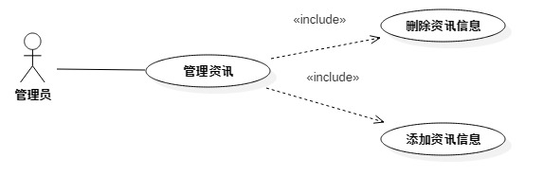
图2.7 管理资讯用例图
添加资讯信息用例描述如表2.9所示。
表2.9 添加资讯用例
用例标识 | 2.5.1
用例名称 | 添加资讯用例
参与者 | 管理员
前置条件 | 已经以管理员身份登录。
后置条件 | 完成添加资讯操作。
用例概述 | 管理员对资讯进行添加操作。
基本事件流 | 1. 管理员在管理主界面选取管理资讯项。  2. 系统显示资讯列表界面。  3. 管理员输入资讯基本信息，点击添加，完成添加资讯操作。  4. 系统检查输入信息的有效性。  5. 显示查询出来的资讯信息。
备选事件流 | 无。
删除资讯信息用例描述如表2.10所示。
表2.10删除资讯用例
用例标识 | 2.5.2
用例名称 | 删除资讯信息
参与者 | 管理员
前置条件 | 已经以管理身份登录。
后置条件 | 在资讯表中删除一条资讯信息。
用例概述 | 管理员可以对资讯信息进行删除操作。
基本事件流 | 1. 管理员在管理评论页面选取删除会员项。  2. 系统显示资讯列表界面，选择一条记录，点击删除按钮。  3. 管理员点击确定，提交删除请求。  4. 系统检查操作的有效性。  5. 系统显示删除成功。  6. 将删除资讯信息更新到资讯信息表中
备选事件流 | 4a弹出窗口，如果确认删除，操作开始，否则操作取消，转入步骤6。
（4）管理公告用例
管理员能够通过管理公告的用例去对公告进行管理的操作。管理公告用例图如图2.8所示。
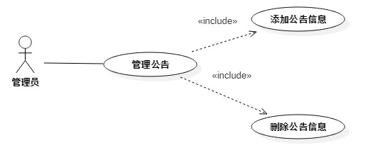
图2.8 管理公告用例图
删除公告信息的用例描述如表2.11所示。
表2.11删除公告用例
用例标识 | 2.6.1
用例名称 | 删除公告信息
参与者 | 管理员
前置条件 | 已经以管理员身份登录。
后置条件 | 在公告信息表中删除一条公告信息。
用例概述 | 管理员可以对公告信息进行删除操作。
基本事件流 | 1. 管理员在管理主界面选取管理公告项。  2. 系统显示公告列表界面，选择一条记录，点击删除按钮。  3. 管理员点击确定，提交删除请求。  4. 系统检查操作的有效性。  5. 系统显示删除成功。  6. 将删除公告信息更新到公告信息表中
备选事件流 | 4a弹出窗口，如果确认删除，操作开始，否则操作取消，转入步骤6。
添加公告用例描述如表2.12所示。
表2.12添加公告用例
用例标识 | 2.6.2
用例名称 | 添加公告信息
参与者 | 管理员
前置条件 | 已经以管理员身份登录。
后置条件 | 在公告表中添加公告信息。
用例概述 | 管理员可以对公告信息进行添加操作。
基本事件流 | 1.在主界面选取管理公告项。  2. 系统显示公告列表界面，输入公告，添加操作。  3. 管理提出添加公告的数据库请求。  4. 系统检查操作的有效性，接受添加操作请求。  5. 操作完成，提交操作成功。  6. 将添加信息更新到公告信息表中
备选事件流 | 无。

2.3 非功能性需求
本系统能在Windows7/8/10操作系统平台环境下正常运行，而且目前在同一个局域网下，可以共同使用，需要MySQL数据库与Tomcat服务器的支持，当用户的需求发生变化时，本系统的操作方法、运行环境基本不会发生变化，被改变的只是数据库文件中的记录。
（1）系统的安全性
网站采用二级安全保障。第一级：依赖于互联网自身对系统登录用户的使用权限的界定。第二级：在系统中利用管理员的权限去操作用户信息对用户的登录权限做以界定。
（2）系统的可靠性
网站数据的可利用性对用户管理工作来说是尤为重要的，本系统要求使用功能比较优秀的数据库系统。
（3）系统的可维护性
网站的日常系统维护工作量非常大，因为是面对所有群体， 所以要求该系统的设计理念能够让该网站的维护人员很容易理解，这样就可以正确和快速的改正和改进网站使用中出现的部分异常情况。
（4）系统的可交互性
网站的设计与实现是为了给用户在学生提供找工作更加方便，同时也给本网站的管理工作提供一个简易、方便、安全且可靠的平台。

2.4 运行环境
本网站运行所需要的硬件环境如下。
（1）软件环境
客户端：Windows 7/8/10 IE8.0以上版本。
服务器端：Windows 7/8/10 IE8.0以上版本。
（2）硬件环境
服务器： CPU的主频2.0GH以上或AMD2500+以上，内存1G以上。
客户机：CPU要求2.0GH以上，内存1G以上。
（3）支持软件
操作系统：系统可在Windows XP/7/8以上操作系统平台环境下正常运行。
软件环境：操作系统 + Tomcat7.0以上 +MYSQL。

第3章 系统设计

3.1 技术路线
SSH是 Struts+Spring+Hibernate的一个集成框架，是目前比较流行的一种Web应用程序开源的框架。集成了SSH框架的系统从职责上分为四层：表示层、业务逻辑层、数据持久层与域模块层，去帮助开发员在短期内去搭建结构清晰、可复用性比较好、维护方便的Web应用程序。其中使用了Struts作为系统的整体基础架构，负责了MVC的分离，在Struts框架的模型的部分，控制业务的跳转，利用了Hibernate的框架去对持久层提供了支持，Spring来做管理，管理Struts与Hibernate。具体的做法是：用面向对象之分析的方法根据需求去提出一些模型，将这些模型的实现为基本的Java对象，然后去编写基本的DAO(Data Access Objects)接口，并给出Hibernate的DAO的实现，采用了Hibernate架构实现DAO类实现Java类和数据库彼此之间转换与访问，由Spring做管理，管理Struts与Hibernate。

3.2 软件体系结构设计

3.2.1 功能结构
根据需求调研的结果来确定该系统主要是包括以下功能模块，如图3.1所示。

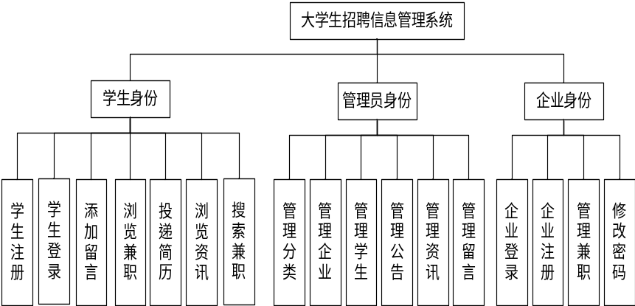

图3.1系统功能结构图

3.2.2 系统架构
系统架构图如图3.2所示。View表现层是将数据库查询出来的数据展现到用户的界面，与用户交互，完成数据的显示并且接收和校验用户的每个请求，业务逻辑层则是程序的核心，Controller类，接受并处理用户的每个请求并且向访问层发出系统的处理结果，数据访问层是接受系统的处理结果并对数据库进行更新操作。主要模块与业务的功能是在业务逻辑层的部分进行设计并实现的。
系统架构图如图3.2所示。
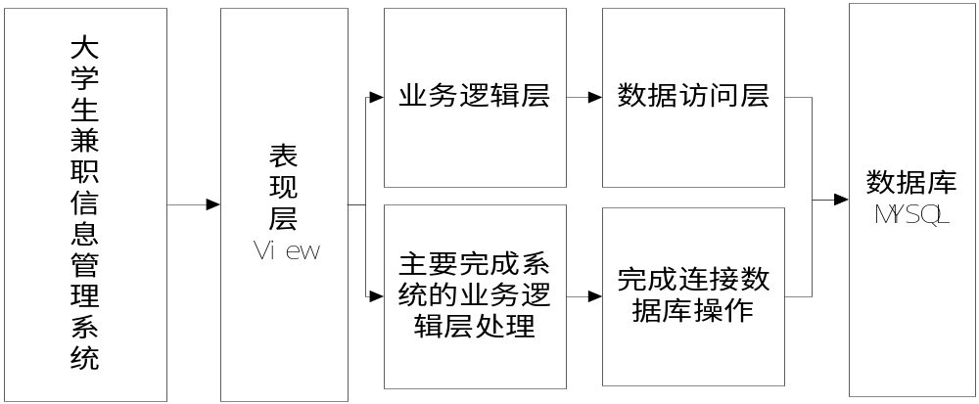
图3.2 系统架构图

3.3 数据库设计

3.3.1 概念结构设计
在这个大学生招聘的管理系统中有很多的实体类，其中主要包括了企业实体企业实体类里面包含编号，登录名，密码，名称，地址，电话等属性、职位实体，职位实体类里面包含时间，备注，经验，电话，待遇，学历等属性、简历实体，简历实体类里面包含编号，上传人，职位编号，时间，附件等属性、学生实体，学生实体类里面包含编号，登录名，密码，真实姓名，性别，年龄，地址，电话等属性、留言实体，留言实体里面包含编号，内容，留言时间，留言人，留言内容，回复内容等属性、工作类别实体，工作类别实体类包含名称和编号属性、管理员实体，管理员实体类里包含编号，用户名，密码等属性，公告实体，公告实体里面包含标号，内容，等属性和新闻实体，新闻实体包含编号，内容等属性。其中企业与职位是一对多之关系，职业与简历是一对多之关系，学生与简历是一对多关系，学生与留言是一对多的关系，概念模型（ER图）如图3.3所示。
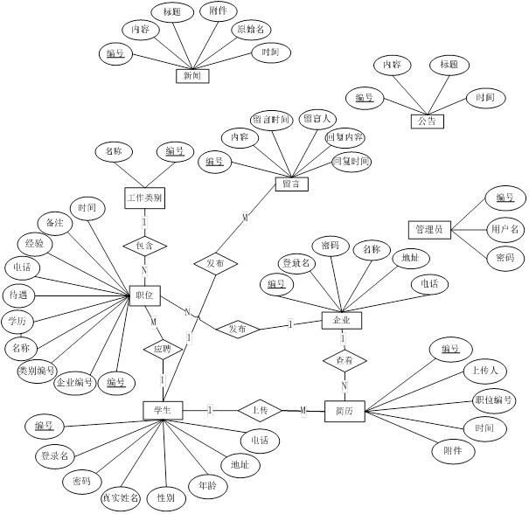
图3.3 ER图

3.3.2 表的详细设计
通过对领域对象、业务对象及对象间关联之分析，对于该系统的数据库表也进行了设计，如表3.1--表3.9所示。本系统数据库管理采用MySQL。
（1）管理员表(t_admin)
管理员表主要用于保存管理员的信息，主要字段包括：编号、账号、密码。表结构如表3.1所示。
表3.1 管理员表（t_admin）
列名 | 数据类型 | 长度 | 允许空 | 是否主键 | 说明
userId | int | 11 | 否 | 是 | 编号
userName | varchar | 55 | 否 | 否 | 账号
userPw | varchar | 60 | 否 | 否 | 密码
（2）公告信息表(t_ gonggao)
公告信息表主要用于保存公告的信息，主要字段包括：编号、标题、内容、时间。表结构如表3.2所示。
表3.2 公告信息表（t_ gonggao）
列名 | 数据类型 | 长度 | 允许空 | 是否主键 | 说明
gonggao_id | int | 11 | 否 | 是 | 编号
gonggao_title | varchar | 50 | 否 | 否 | 标题
gonggao_content | varchar | 5000 | 否 | 否 | 内容
gonggao_data | varchar | 50 | 否 | 否 | 时间
（3）简历信息表(t_ jianli)
简历表主要用于保存简历信息，主要字段包括：编号、上传人、职位编号、时间、附件、附件原始名。表结构如表3.3所示。
表3.3 简历信息表（t_ jianli）
列名 | 数据类型 | 长度 | 允许空 | 是否主键 | 说明
id | int | 11 | 否 | 是 | 编号
userId | int | 11 | 否 | 否 | 上传人
zhiweiId | int | 11 | 否 | 否 | 职位编号
shijian | longtext |  | 否 | 否 | 时间
fujian | varchar | 55 | 否 | 否 | 附件
fujianYuanshiming | varchar | 50 | 否 | 否 | 附件原始名
（4）工作类别表(t_ leibie)
工作类别表主要用于保存工作类别信息，主要字段包括：编号、名称、标识。表结构如表3.4所示。
表3.4 工作类别表（t_ leibie）
列名 | 数据类型 | 长度 | 允许空 | 是否主键 | 说明
id | int | 11 | 否 | 是 | 编号
mingcheng | varchar | 255 | 否 | 否 | 名称
del | varchar | 255 | 否 | 否 | 标识
（5）留言信息表(t_ liuyan)
留言信息表主要用于保存留言的信息，主要字段包括：编号、内容、留言时间、留言人、回复内容、回复时间。表结构如表3.5所示。
表3.5留言信息表（t_ liuyan）
列名 | 数据类型 | 长度 | 允许空 | 是否主键 | 说明
id | int | 11 | 否 | 是 | 编号
neirong | varchar | 4000 | 否 | 否 | 内容
liuyanshi | varchar | 55 | 否 | 否 | 留言时间
userId | int | 11 | 否 | 否 | 留言人
huifu | varchar | 4000 | 否 | 否 | 回复内容
huifushi | varchar | 50 | 否 | 否 | 回复时间
（6）企业信息表(t_ qiye)
企业信息表主要用于保存招聘的信息，主要字段包括：编号、登录、密码、名称、地址、电话、邮箱、标识。表结构如表3.6所示。
表3.6企业信息表（t_ qiye）
列名 | 数据类型 | 长度 | 允许空 | 是否主键 | 说明
id | int | 11 | 否 | 是 | 编号
loginname | varchar | 255 | 否 | 否 | 登录名
loginpw | varchar | 255 | 否 | 否 | 密码
mingcheng | varchar | 255 | 否 | 否 | 名称
dizhi | varchar | 255 | 否 | 否 | 地址
dianhua | varchar | 255 | 否 | 否 | 电话
youxiang | varchar | 255 | 否 | 否 | 邮箱
del | varchar | 255 | 否 | 否 | 标识
（7）学生信息表(t_ user)
学生信息表主要用于保存会员的信息，主要字段包括：编号、登录名、密码、名称、性别、年龄、地址、学历、电话、标识。表结构如表3.7所示。
表3.7学生信息表（t_ user）
列名 | 数据类型 | 长度 | 允许空 | 是否主键 | 说明
id | int | 11 | 否 | 是 | 编号
loginname | varchar | 50 | 否 | 否 | 登录名
loginpw | varchar | 50 | 否 | 否 | 密码
name | varchar | 50 | 否 | 否 | 名称
sex | varchar | 50 | 否 | 否 | 性别
age | varchar | 50 | 否 | 否 | 年龄
address | varchar | 50 | 否 | 否 | 地址
xueli | varchar | 255 | 否 | 否 | 学历
dianhua | varchar | 255 | 否 | 否 | 电话
del | varchar | 50 | 否 | 否 | 标识
（8）职位信息表(t_ zhiwei)
职位信息表主要用于保存职位的信息，主要字段包括：编号、企业编号、类别编号、名称、学历、待遇、电话、经验、备注、时间、标识。表结构如表3.8所示。
表3.8职位信息表（t_ zhiwei）
列名 | 数据类型 | 长度 | 允许空 | 是否主键 | 说明
id | int | 11 | 否 | 是 | 编号
qiyeId | int | 11 | 否 | 否 | 企业编号
leibieId | int | 11 | 否 | 否 | 类别编号
mingcheng | varchar | 55 | 否 | 否 | 名称
xueli | varchar | 55 | 否 | 否 | 学历
daiyu | varchar | 2000 | 否 | 否 | 待遇
didian | varchar | 50 | 否 | 否 | 电话
jingyan | varchar | 50 | 否 | 否 | 经验
beizhu | varchar | 50 | 否 | 否 | 备注
fabushi | varchar | 50 | 否 | 否 | 时间
del | varchar | 50 | 否 | 否 | 标识
（9）新闻信息表(t_news)
新闻信息表主要用于保存新闻的信息，主要字段包括：编号、企业编号、类别编号、名称、学历、待遇、电话、经验、备注、时间、标识。表结构如表3.9所示。
表3.9新闻信息表（t_ news）
列名 | 数据类型 | 长度 | 允许空 | 是否主键 | 说明
news_id | int | 11 | 否 | 是 | 新闻编号
news_title | varchar | 50 | 否 | 否 | 新闻标题
news_content | varchar | 8000 | 否 | 否 | 新闻内容
fujian | varchar | 255 | 否 | 否 | 附件
fujianYuanshiming | varchar | 255 | 否 | 否 | 原始名
news_date | varchar | 50 | 否 | 否 | 时间

3.4 对象设计
本系统的功能包括招聘管理、招聘分类管理、新闻资讯管理、会员管理等。下面对各个模块进行详细设计。

3.4.1 招聘管理用例对象设计
（1）管理招聘用例实现
管理招聘用例的实现顺序图如图3.4所示。
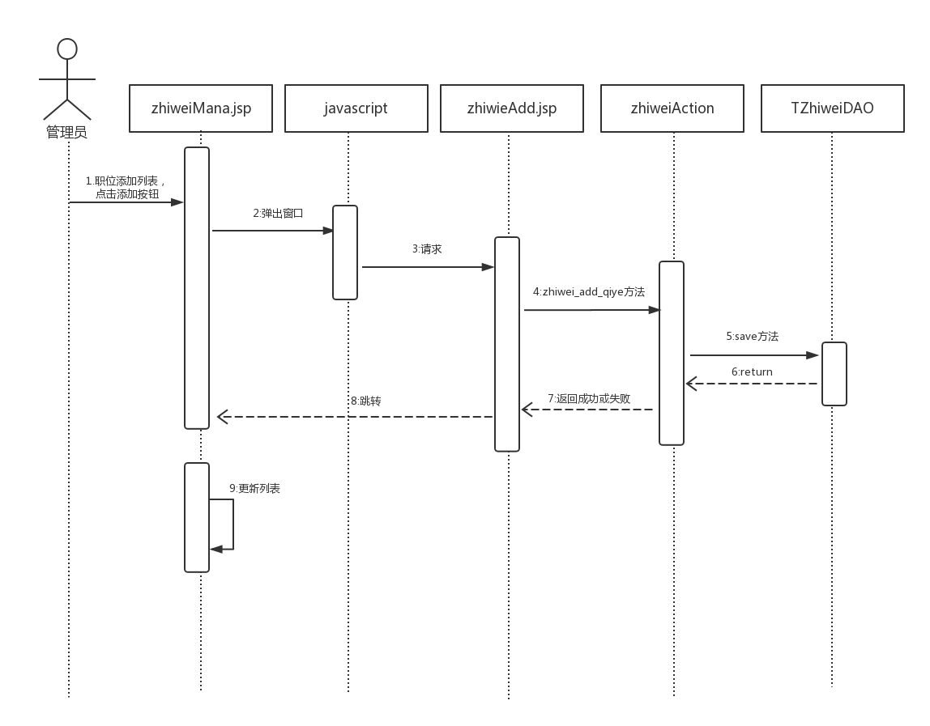
图3.4管理招聘用例顺序图
说明：企业会员对招聘进行管理，在添加招聘页面，输入招聘信息，点击添加按钮，调用zhiweiAction类里面的zhiwei_add_qiye方法，zhiweiAction调用TZhiweiDAO类里面的save方法，TZhiweiDAO类里面save方法，完成添加添加招聘的操作。
（2）设计类图
招聘类图主要包括业务逻辑层zhiweiAction，数据访问层TZhiweiDAO，zhiweiAction主要调用TZhiweiDAO的方法，职位的添加，发布，投递等操作，根据顺序图的分析得到管理招聘用例的设计类图，如图3.5所示。

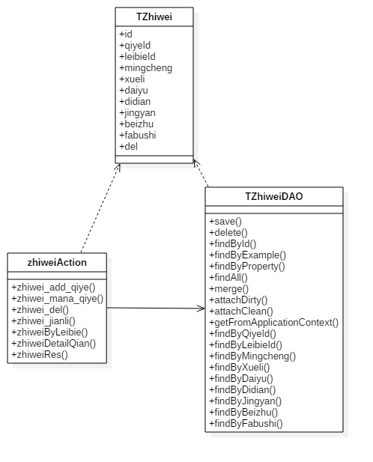
图3.5 管理招聘用例的设计类图
类图中TZhiwei包中类的描述如表3.10所示。
表3.10 TZhiwei包中类的描述
类名 | 属性/方法 | 描述
TZhiwei | +id | 编号
TZhiwei | +qiyeId | 企业编号
TZhiwei | +leibieId | 类别编号
TZhiwei | +mingcheng | 名称
TZhiwei | +xueli | 学历
TZhiwei | +daiyu | 待遇
TZhiwei | +didian | 电话
TZhiwei | +jingyan | 经验
TZhiwei | +beizhu | 备注
TZhiwei | +fabushi | 时间
TZhiwei | +del | 标识
类图中zhiweiAction包中类的描述如表3.11所示。
表3.11 zhiweiAction包中类的描述
类名 | 属性/方法 | 描述
zhiweiAction | +zhiwei_add_qiye() | 添加招聘的方法
zhiweiAction | +zhiwei_mana_qiye() | 管理招聘的方法
zhiweiAction | +zhiwei_del() | 删除招聘的方法
zhiweiAction | +zhiwei_jianli() | 查看应聘的方法
zhiweiAction | +zhiweiByLeibie() | 根据类别获得招聘的方法
zhiweiAction | +zhiweiDetailQian() | 查看招聘的详细信息的方法
zhiweiAction | +zhiweiRes() | 模糊查询招聘的方法
类图中TZhiweiDAO包中类的描述如表3.12所示。
表3.12 TZhiweiDAO包中类的描述
类名 | 属性/方法 | 描述
TZhiweiDAO | +save() | 保存招聘的方法
TZhiweiDAO | +delete() | 删除招聘的方法
TZhiweiDAO | +findById() | 查找招聘的方法
TZhiweiDAO | +findByExample() | 根据类型查询招聘的方法
TZhiweiDAO | +findByProperty() | 根据属性查询招聘的方法
TZhiweiDAO | +findAll() | 查询招聘所有记录的方法
TZhiweiDAO | +merge() | 复制招聘对象的方法
TZhiweiDAO | +attachDirty() | 招聘对象持久化并保存的方法
TZhiweiDAO | +attachClean() | 招聘对象设置成暂时的方法
TZhiweiDAO | +getFromApplicationContext() | 获得招聘对象的方法
TZhiweiDAO | +findByQiyeId() | 根据企业编号获得招聘的方法
TZhiweiDAO | +findByLeibieId() | 根据类别编号获得招聘的方法
TZhiweiDAO | +findByMingcheng() | 根据名称获得招聘的方法
TZhiweiDAO | +findByXueli() | 根据学历获得招聘的方法
TZhiweiDAO | +findByDaiyu() | 根据待遇获得招聘的方法
TZhiweiDAO | +findByDidian() | 根据地点获得招聘的方法
TZhiweiDAO | +findByJingyan() | 根据经验获得招聘的方法
TZhiweiDAO | +findByBeizhu() | 根据备注获得招聘的方法
TZhiweiDAO | +findByFabushi() | 根据发布时间获得招聘的方法

3.4.2 招聘分类管理用例对象设计
（1）管理招聘分类用例实现
管理招聘分类用例的实现顺序图如图3.6所示。
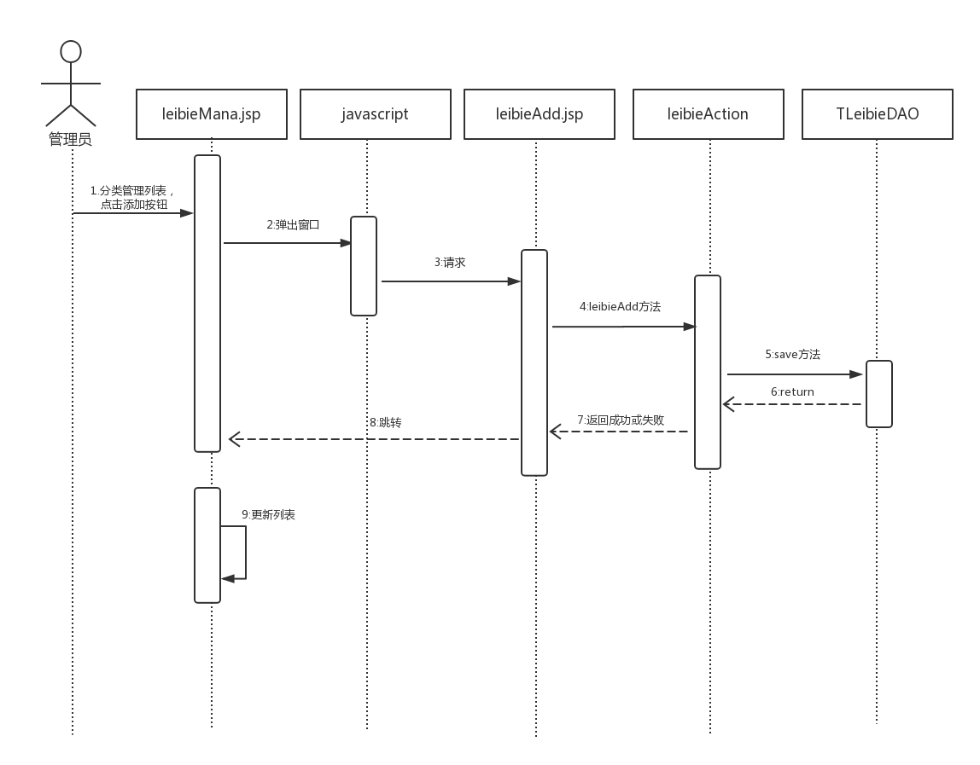
图3.6管理招聘分类用例顺序图
说明：管理员对招聘分类进行管理，在招聘分类列表页面，调用leibieAction类里面的leibieAdd方法，leibieAction调用TLeibieDAO类里面的save方法，TLeibieDAO类里面存在处理添加类别信息的方法操作。
（2）设计类图
招聘分类类图主要包括业务逻辑层leibieAction，数据访问层TLeibieDAO，leibieAction主要调用TLeibieDAO的方法，招聘分类的添加，删除等操作，根据顺序图的分析得到管理招聘分类用例的设计类图，如图3.7所示。
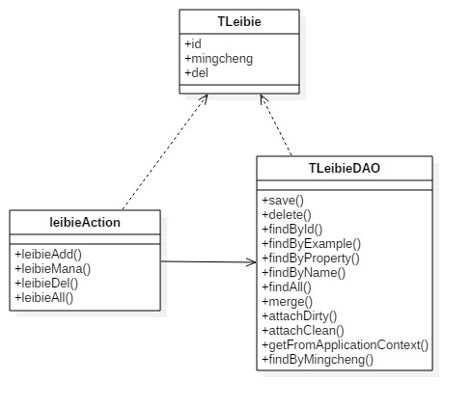
图3.7 管理类别用例的设计类图
类图中TFenlei包中类的描述如表3.13所示。
表3.13 TFenlei包中类的描述
类名 | 属性/方法 | 描述
TLeibie | +id | 编号
TLeibie | +mingcheng | 名称
TLeibie | +del | 标识
类图中leibieAction包中类的描述如表3.14所示。
表3.14 leibieAction包中类的描述
类名 | 属性/方法 | 描述
leibieAction | +leibieAdd() | 添加类别方法
leibieAction | +leibieMana() | 管理类别方法
leibieAction | +leibieDel() | 删除类别方法
leibieAction | +leibieAll() | 加载所有类别方法
类图中TLeibieDAO包中类的描述如表3.15所示。
表3.15 TLeibieDAO包中类的描述
类名 | 属性/方法 | 描述
TLeibieDAO | +save() | 保存招聘分类的方法
TLeibieDAO | +delete() | 删除招聘分类的方法
TLeibieDAO | +findById() | 查找招聘分类的方法
TLeibieDAO | +findByExample() | 根据类型查询招聘分类的方法
TLeibieDAO | +findByProperty() | 根据属性查询招聘分类的方法
TLeibieDAO | +findAll() | 查询招聘分类所有记录的方法
TLeibieDAO | +merge() | 复制招聘分类对象的方法
TLeibieDAO | +attachDirty() | 招聘分类对象持久化并保存的方法
TLeibieDAO | +attachClean() | 招聘分类对象设置成暂时的方法
TLeibieDAO | +getFromApplicationContext() | 获得招聘分类对象的方法
TLeibieDAO | +findByMingcheng() | 根据名称获得类别方法

3.4.3 就业新闻管理用例对象设计
（1）管理就业新闻用例实现
管理就业新闻的用例的实现顺序图如图3.8所示。

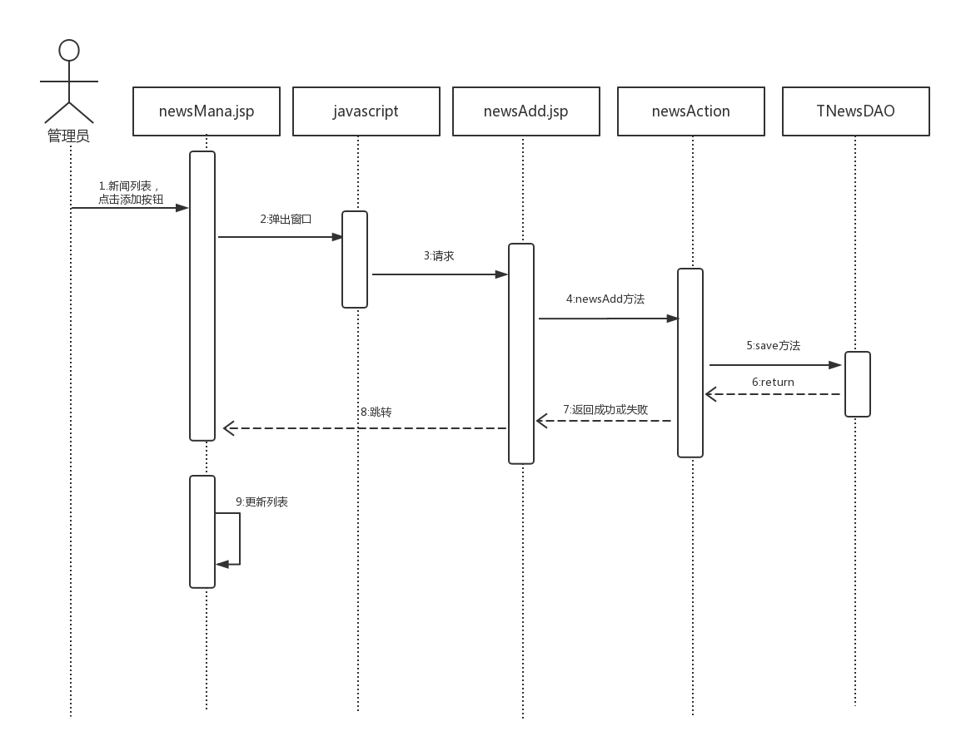
图3.8管理新闻用例顺序图

说明：管理员对新闻信息进行管理，在添加新闻页面，输入新闻信息，点击添加按钮，调用newsAction类里面的newsAdd方法，newsAction调用TNewsDAO类里面的save方法，TNewsDAO类里面save方法，完成添加新闻公告的操作。在添加完成后，学生用户便可以登录自己的学生账号进入到新闻界面进行浏览新闻。
（2）设计类图
新闻类图主要包括业务逻辑层newsAction，数据访问层TNewsDAO，newsAction主要调用TNewsDAO的方法，新闻的添加，删除等操作，根据顺序图的分析得到管理新闻用例的设计类图，如图3.9所示。
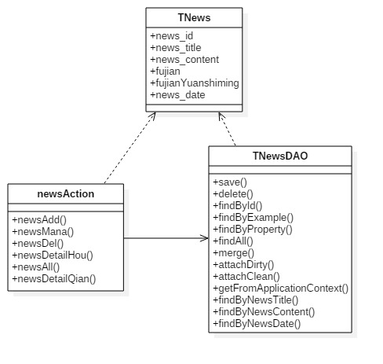

图3.9 管理新闻的用例的设计类图
类图中TNews包中类的描述如表3.16所示。
表3.16 TNews包中类的描述
类名 | 属性/方法 | 描述
TNews | +news_id | 新闻编号
TNews | +news_title | 新闻标题
TNews | +news_content | 新闻内容
TNews | +fujian | 附件
TNews | +fujianYuanshiming | 原始名
TNews | +news_date | 时间

类图中newsAction包中类的描述如表3.17所示。
表3.17 newsAction包中类的描述
类名 | 属性/方法 | 描述
newsAction | +newsAdd() | 添加新闻 的方法
newsAction | +newsMana() | 管理新闻的方法
newsAction | +newsDel() | 删除新闻的方法
newsAction | +newsDetailHou() | 后台显示新闻详细的方法
newsAction | +newsAll() | 获得新闻列表方法
newsAction | +newsDetailQian() | 显示新闻详细的方法
类图中TNewsDAO包中类的描述如表3.18所示。

表3.18 TNewsDAO包中类的描述
类名 | 属性/方法 | 描述
TNewsDAO | +save() | 保存新闻的方法
TNewsDAO | +delete() | 删除新闻的方法
TNewsDAO | +findById() | 查找新闻的方法
TNewsDAO | +findByExample() | 根据类型查询新闻的方法
TNewsDAO | +findByProperty() | 根据属性查询新闻的方法
TNewsDAO | +findAll() | 查询新闻所有记录的方法
TNewsDAO | +merge() | 复制新闻对象的方法
TNewsDAO | +attachDirty() | 新闻对象持久化并保存的方法
TNewsDAO | +attachClean() | 新闻对象设置成暂时的方法
TNewsDAO | +getFromApplicationContext() | 获得新闻对象的方法
TNewsDAO | +findByNewsTitle() | 根据新闻标题获得新闻的方法
TNewsDAO | +findByNewsContent() | 根据新闻内容获得新闻的方法
TNewsDAO | +findByNewsDate() | 根据发布时间获得新闻的方法

3.4.4 学生会员用例对象设计
（1）管理学生会员用例实现
管理学生会员用例的实现顺序图如图3.10所示。
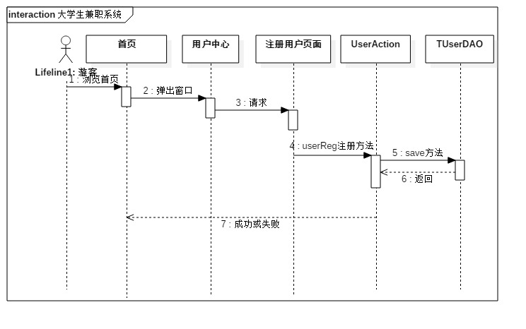
图3.10管理学生会员用例顺序图
说明：在学生会员注册页面，点击学生注册操作，调用userAction类里面的userReg方法，userAction调用TUserDAO类里面的save方法，TUserDAO类里面存在学生会员信息的方法，完成会员操作。
（2）设计类图
学生类图主要包括业务逻辑层userAction，数据访问层TUserDAO，userAction主要调用TUserDAO的方法，学生会员的添加，删除等操作，根据顺序图的分析得到管理学生会员用例的设计类图，如图3.11所示。
图3.11 管理学生的会员用例之设计类图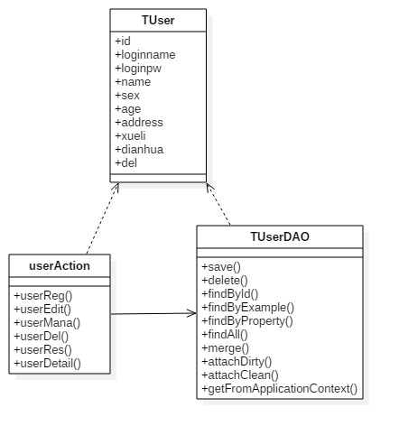
类图中TUser包中类的描述如表3.19所示。
表3.19 TUser包中类的描述
类名 | 属性/方法 | 描述
TUser | +id | 编号
TUser | +loginname | 登录名
TUser | +loginpw | 密码
TUser | +name | 名称
TUser | +sex | 性别
TUser | +age | 年龄
TUser | +address | 地址
TUser | +xueli | 学历
TUser | +dianhua | 电话
TUser | +del | 标识
类图中userAction包中类的描述如表3.20所示。
表3.20 userAction包中类的描述
类名 | 属性/方法 | 描述
userAction | +userReg | 学生注册方法
userAction | +userEdit | 更新学生方法
userAction | +userMana | 学生管理方法
userAction | +userDel | 删除学生方法
userAction | +userRes | 查询学生方法
userAction | +userDetail | 显示学生的详细信息方法
类图中TUserDAO包中类的描述如表3.21所示。
表3.21 TUserDAO包中类的描述
类名 | 属性/方法 | 描述
TUserDAO | +save() | 保存显示的方法
TUserDAO | +delete() | 删除学生的方法
TUserDAO | +findById() | 查找学生的方法
TUserDAO | +findByExample() | 根据类型查询学生的方法
TUserDAO | +findByProperty() | 根据属性查询学生的方法
TUserDAO | +findAll() | 查询学生所有记录的方法
TUserDAO | +merge() | 复制学生对象的方法
TUserDAO | +attachDirty() | 学生对象持久化并保存的方法
TUserDAO | +attachClean() | 学生对象设置成暂时的方法
TUserDAO | +getFromApplicationContext() | 获得学生对象的方法

第4章 系统实现

4.1 核心功能实现

4.1.1用户身份验证实现
在输入界面选择输入登录名和登录密码，在点击登录之后，页面后台首先会判断用户角色，若用户名、密码不为空时，根据所输入的用户与数据库中的数据进行比较。系统会得到比较结果，如果页面的信息和数据库相同时则跳转页面，如果不同时就会提示错误信息，页面如图4.1所示。

4.1.2添加招聘功能实现
企业用户登陆后点击添加招聘，出现添加招聘界面，企业用户需要对招聘类型进行选择，并分别填写这个招聘的职位名称，对学历的要求，工资待遇，工作地点，工作经验，以及如果有特殊要求的话，需要写在备注里。然后点击提交按钮，成功上传职位信息。如需再发布一条职位信息，点击重置按钮，并重新进行以上操作。页面如图4.2所示。

4.1.3管理招聘功能实现
管理招聘信息，点击删除按钮操作，完成删除招聘信息，页面如图4.3所示。

4.1.4添加招聘分类实现
发布招聘分类的基本信息操作，输入招聘分类内容，完成招聘分类操作如图4.4所示。

4.1.5会员注册功能实现
先注册会员，然后输入名称，用户名与密码等操作，该页面如图4.5所示。

4.2 关键技术难点与解决方案
说明：大学生招聘信息管理系统，主要的技术难点是上传简历的功能，首先根据当前的日期类，获得上传文件的新的名字，之后形成上传的路径，实例化File类，调用copy的方法，上传文件，完成文件上传的操作，具体的代码如下：

第5章 系统测试
在系统的开发的过程中先进行了单元测试，又在集成阶段做了集成测试，开发完成之后又针对功能等方面进行了详细得系统测试。因为篇幅之限制，以下主要是围绕着功能测试的用例、性能测试与测试总结这三个方面来进行详细的说明。

5.1 功能测试
本系统对招聘管理、公告管理、会员注册、三个核心模块进行了功能测试，测试设计如下所示：
（1）招聘管理模块功能测试
招聘功能测试包括添加招聘、删除招聘。测试用例设计如表5.1所示。
表5.1 招聘管理功能测试用例
用例编号 | 测试用例描述 | 操作过程及数据 | 预期结果 | 测试结果
D001 | 添加招聘 | 必填项目，未完整输入 | 提示输入项 | 通过
D002 | 删除招聘 | 选择删除的记录，点击删除按钮 | 弹出选择的提示框 | 通过
D003 | 查询招聘 | 点击公告管理，直接查询所有 | 加载招聘列表 | 通过
（2）公告管理模块功能测试
公告功能得测试包括了添加公告、删除公告。测试用例设计如表5.2所示。
表5.2 公告功能测试用例
用例编号 | 测试用例描述 | 操作过程及数据 | 预期结果 | 测试结果
D004 | 添加公告信息 | 输入公告的内容 | 添加公告成功 | 通过
D005 | 删除公告信息 | 点击某条公告，点击删除按钮 | 完成删除操作 | 通过
（3）会员注册模块功能测试
会员注册得功能测试包括了前台注册会员。测试用例设计如表5.3所示。
表5.3注册会员功能测试用例
用例编号 | 测试用例描述 | 操作过程及数据 | 预期结果 | 测试结果
D006 | 会员注册成功 | 输入注册的基本信息，点击注册 | 注册成功 | 通过
D007 | 会员注册失败 | 输入注册信息，点击注册 | 注册失败，显示请重新注册 | 通过
续表5.3注册会员功能测试用例
用例编号 | 测试用例描述 | 操作过程及数据 | 预期结果 | 测试结果
D008 | 会员重复注册 | 输入注册的基本信息，点击注册 | 注册失败 显示已注册请用原信息登录 | 通过

5.2 测试总结
经过了需求对比分析、设计与编码阶段的开发之后，获得了源程序，进入到了软件的测试之阶段。但是，之前该软件产品可能存留下很多错误与问题，如果不能够及时地找到这些问题和缺陷，及时进行纠正，该软件产品也就不能够正常的进行使用，也有可能会去导致很大的损失。当前，程序之正确性也没有得到基本的解决，所以此次软件测试依然是去寻找该软件中的错误与缺陷。
该系统的有71个bug，开发进行了修正，为了保证该系统的稳定性与可用性，测试员做了回归测试，测试结束之后，通过版本统计、等级统计、类型统计等多个角度来对测试情况去进行了比较客观的统计与分析，具体如图5.1-5.3所示。
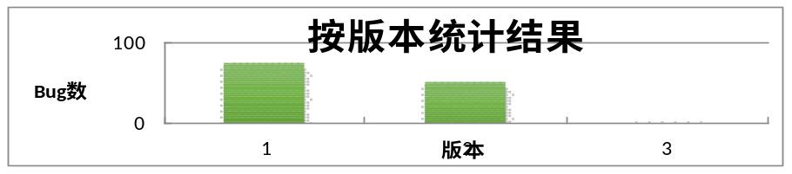
图5.1 按版本统计
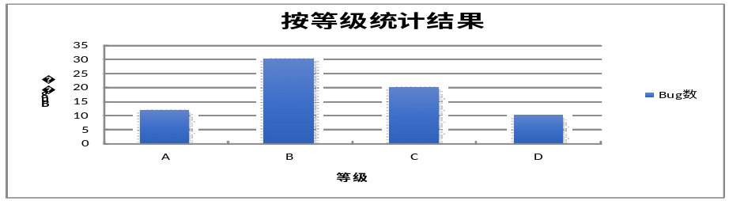
图5.2 按等级统计
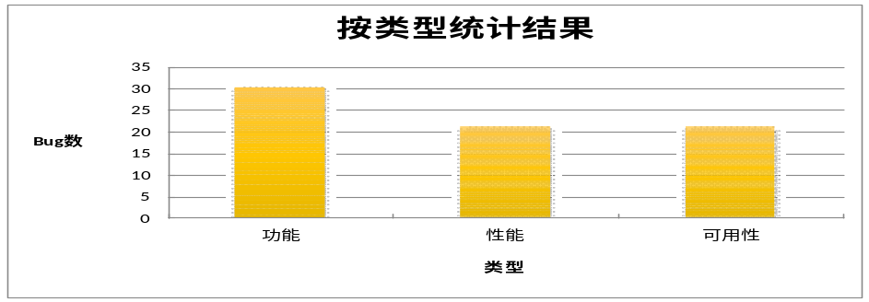
图5.3 按类型统计
由上面统计图的结果可以看出， 第一版本的bug比较多一些，通过多次修改后，bug逐渐减少了，从而使系统更好用，性能更稳定。在所有的bug中功能性bug占的比例比较大，性能上的bug占用的比例比较小一些。可用性的bug占的比例比性能上的bug占用比例高一些。以后开发其他软件的时候，要尽量避免功能上的bug让软件性能有所提高。

第6章 结论与展望
系统开发的过程中，本人运用了Struts2结构技术，也运用了我私底下自身去学习和了解掌握的小技术，通过运用这些技术使得这个系统之性能也得到了非常大的提升。这些技术也都在我的论文中做了很仔细的介绍。这个系统目前还存在很多的缺点与不足之处，例如在细节上很多做的还不够好，功能模块有很多还应该继续加强。我希望在今后的日子里，我可以去更加多的寻找到系统之缺陷，从而进一步去完善该系统。
在这个信息化飞速发展的时代，网络产品也由之前的包罗万象转变为向一个方向精确发展。58同城从最开始的在各个方向为民服务变为向单个方向为民服务，旗下也有了瓜子二手车网站，安居客网站等子公司。但是如今各类服务性网站很少有专门针对大学生这个团体设计的。大学生寻找招聘也是很重要的去锻炼自己，开发的这个系统是专门去给大学生进行服务。
就个人而言，在选择招聘的时候最看重的一是招聘的工资高低，二来就是工作来源的可靠性。这个平台的目的就是为在校大学生提供安全可靠的招聘岗位。因此系统管理员在工作的时候需要做到认真严谨筛选信息。在学生完成招聘之后，平台会根据学生以往招聘的信誉度以及商家过往的信誉度来评判是否可以由平台来提前垫付工资。学生可以直接由平台提现到微信，大大保证了学生工资方面的安全问题。
在这个系统开发好之后，后期的推广也是一个问题。经过多方面的考察和对各种推广平台的评估，决定采取线上和线下两种推广方式。线下准备在各大高校开展地推的方式，通过在学校进行摆展位和走进学生寝室一对一宣传的方式尽可能的让每一位学生都了解我们的这个系统，从而增加我们这个系统的使用率。线上的话我们准备利用百度的这个平台，学生通过搜索招聘等关键词便可以搜到我们的这个系统，从而进行职位的选择。还要借助百度信息流，在各大高校的贴吧进行投放我们系统的广告。
本系统实现后，希望在校大学生们可以通过访问本系统找到适合自己在校期间的招聘活动。

参考文献
[1]Burgess,R. S. Designing Codasyl Database Programs Using JSP[J],Information and Software Technology, 2012, 29(3),121-125
[2] 刘西杰,柳林. HTML、CSS、JavaScript网页制作从入门到精通[M],人民邮电出版社, 2013, 22-50
[3] 王一平,张基温. 信息系统开发案例[M], 清华大学出版社,2016,45-76
[4] 闾燕.基于用户体验的购物网站界面设计研究[J], 中国包装工业, 2014, 11(16),19-20
[5] 杨静.基于Java Web中MVC模式的研究与应用[J],电脑知识与技术,2014, 9(28), 68-71
[6] 李孟燃.网页设计中计算机多媒体技术的应用[J],计算机光盘软件与应用,2014,6(12),55-57
[7] 熊一利.一种基于Java的电子商务系统设计[J],科技广场,2015,10(06),30-33
[8] 阎新芳.Java设计模式在数据库编程中的应用研究[J],信息通信,2014,4(11),120-123
[9] 张琳娜.Java多态性机制应用研究[J],攀枝花学院学报,2016,14(02),25-28
[10] 王养廷.基于Web的Java框架设计与实现[J],软件导刊(教育技术),2014,(01),58-59
[11] 毕建信.基于MVC设计模式WEB应用研究与实现[D], 武汉理工大学,2006
[12] 赵利庆.Java Web架构中数据库优化模式的研究与实现[D], 北京邮电大学, 2015
[13] 蔡宗吟.企业电子商务平台信息网系统的研究与设计[D],电子科技大学,2007
[14] XML文件简介[OL], http://en.wikipedia.org/wiki/Xml, 2006.6

致 谢

